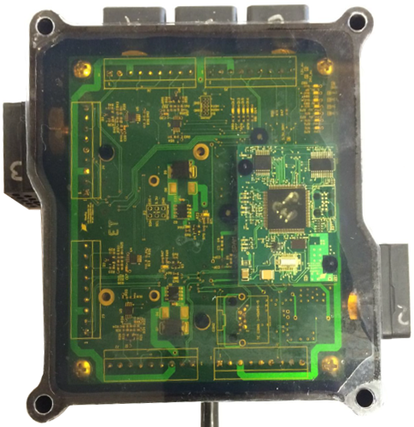

Port 2

Port 4

Port 5

Port 6

Port 3